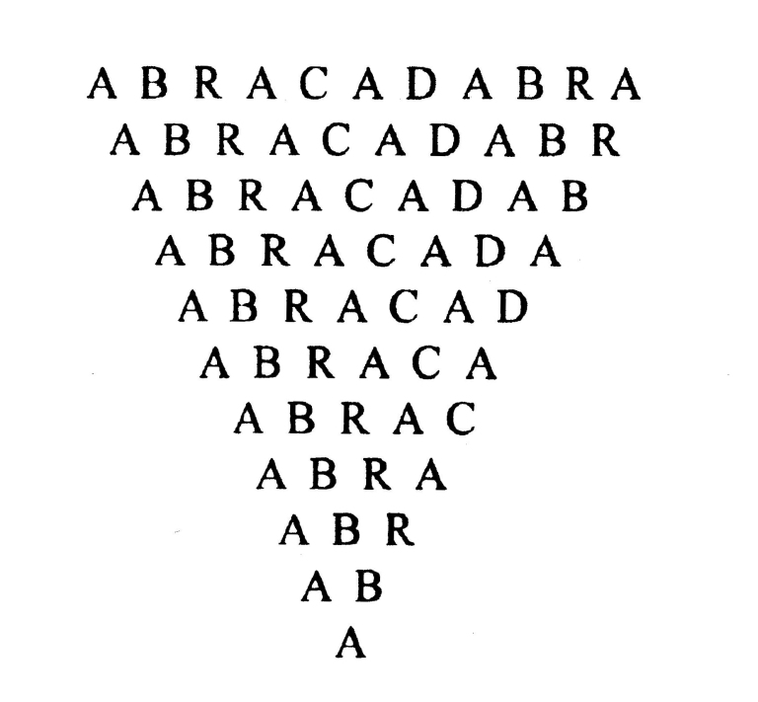
Abrakadabra

Als Kinder waren wir doch alle fasziniert von Zaubersprüchen und geheimen Formeln. Ein „Abrakadabra“ – mit mächtiger Stimmgewalt und hochgezogenen Augenbrauen dahingeschmettert – genügte, um in unserer Vorstellung den besten Freund in eine Kröte zu verwandeln oder das Fahrrad der Schwester in Luft aufzulösen.

Der Zauberspruch „Abrakadabra“ hat seinen Ursprung vermutlich in den aramäischen Worten abraq ad habra, was wörtlich übersetzt bedeutet „ich werde erschaffen, während ich spreche“.
Um unseren Worten Macht zu verleihen, braucht es gar kein „Abrakadabra“. Wir erschaffen ständig, während wir sprechen. Wir sollten uns daran erinnern, dass wir permanent Zauberformeln von uns geben. Mit jedem Wort, das uns über die Lippen kommt können wir erschaffen und stärken – aber auch etwas kaputt machen.

Gesetzt den Fall...

Gesetzt den Fall, ihr habt ein Schaf gekränkt -
(„Gesetzt den Fall“ heißt „nehmen wir mal an“) -,
gesetzt den Fall es hat den Kopf gesenkt
und ist euch böse – ja, was dann?

Dann solltet ihr dem Schaf was Liebes sagen,
ihr könnt ihm auch dabei den Rücken streicheln,
ihr dürft nicht „Na? Warum so sauer?“ fragen,
ihr müsst dem Schaf mit Freundlichkeiten schmeicheln.

Sagt mir jetzt nicht: „Ich wohn doch in der Stadt,
wo soll ich da um Himmelswillen Schafe kränken?“
Ich gebe zu, dass das was für sich hat,
doch bitte ich euch trotzdem zu bedenken:

Ein gutes Wort ist nie verschenkt,
nicht nur bei Schafen, sondern überall.
Auch trefft ihr Schafe öfter, als ihr denkt.
Nicht nur auf Wiesen. Und nicht nur im Stall.

(Na wo denn noch?)
von Robert Gernhardt
--------------------------------------------------------------------
Aktion: Kinder sammeln „Zauberwörter“: Danke, ich bin dein Freund, Entschuldigung,...
sie werden auf besonders schöne Karten geschrieben und auf einen „Wörterbaum“ gehängt, der dann im Klassenzimmer steht.

Abrakadabra wird manchmal auch angelehnt an das Hebräische und heißt dann übersetzt „das Wort der Segnungen“. Ein Segensgebet ist ein Ritus, der uns Gottes Kraft zuspricht, uns stärkt und aufrichtet.

Segensgebet
Herr, lass dein Licht leuchten über unseren Wegen in diesem Schuljahr,
dass wir Gemeinschaft suchen und bewahren wie einen Schatz;
dass uns das Miteinander mehr wert ist als der Sieg über den anderen;
dass wir miteinander wachsen und ein Stück größer werden.
Lass uns immer deine Nähe spüren, auch dann, wenn nicht alles so klappt, wie wir möchten.
Amen.

